**MASJID JAMEK KAMPUNG BANGGOL**

**JALAN POKOK SENA**

**13220 KEPALA BATAS**

**PULAU PINANG**

**TELEFON : PENGERUSI ( 0134261646 ), SETIAUSAHA ( 0134336532 )**

**MINIT MESYUARAT AHLI JAWATANKUASA MASJID JAMEK KAMPUNG BANGGOL BIL 06/2017**

Tarikh : 10 JULAI 2017

Masa : 09:30 MALAM

Tempat : Pejabat Pentadbiran Masjid Jamek Kampung Banggol

**KEHADIRAN :**

1. Encik Mohd Sobri Bin Saleh - Pengerusi
2. Encik Mohd Faissol Bin Che Ahmad - Timb. Pengerusi
3. Encik Jefri Bin Din - Setiausaha
4. Encik Mohd Saiful Bin Rosli - Timb. Setiausaha
5. Tuan Haji Shahidan Bin Ahmad - Bendahari
6. Encik Kamal Bin Hussain - Timb. Bendahari
7. Encik Othman Bin Omar - Bilal
8. En. Sohaimi Bin Abdul Hamid - Tok Siak
9. En. Mohd Rizam bin Ishak - Tok Siak
10. Encik Ramli Bin Othman
11. Tuan Haji Yusop Bin Che Mat
12. Tuan Haji Sohaimi Bin Razali
13. Encik Mohd Hanif Bin Abdullah
14. Encik Mohammad Rosli bin Yusof
15. Encik Mohamad Fadzli Bin Ibrahim
16. Encik Zabidi Bin Awang
17. Encik Norizudin bin Ismail
18. Puan Jarina Binti Chek Omar
19. Puan Tuan Bidah Bin Syed Muhammad

**TIDAK HADIR**

1. En. Muhammad Azri Bin Razali - Imam
2. Tuan Haji Suki Bin Husin - Imam
3. Tuan Haji Nasri Bin Hashim - Imam
4. Encik Zulkifli Bin Hashim - Bilal
5. Dato’ Mat Yusof Bin Abdullah
6. Encik Saidon Bin Abdul Karim
7. Encik Sabarudin Bin Ramus Ali

|  |  |  |
| --- | --- | --- |
| **BIL** | **PERKARA** | **TINDAKAN** |
| **1.** | **UCAPAN PENGERUSI**  Tuan Pengerusi mengucapkan salam dan mengalu-alukan kehadiran semua ahli jawatankuasa yang hadir. Majlis dimulakan dengan bacaan Surah Al Fatihah untuk dihadiahkan kepada junjungan besar Nabi Muhammad S.A.W, ahli keluarga baginda, para sahabat, para tabein dan seluruh muslimin dan muslimat. |  |
| **2.** | **MEMBENTANG DAN MENGESAHKAN MINIT MESYUARAT BIL 05/2017**  Setiausaha En. Jefri Bin Din membentangkan minit mesyuarat bil 05/2017. Tuan Haji Yusop bin Che Mat mencadangkan minit mesyuarat bil 05/2017 yang lalu disahkan dan disokong oleh Encik Encik Kamal Bin Hussain. | Setiausaha |
| **3.** | **MEMBENTANG DAN MELULUSKAN LAPORAN KEWANGAN**  Tuan Haji Shahidan Bin Ahmad membentang laporan kewangan bulan Mei dan Jun 2017. En. Jefri bin Din mencadangkan laporan kewangan disahkan dan disokong oleh Encik Fadzli bin Ibrahim. | Bendahari |
| **4.** | **MEMBINCANGKAN JAMUAN HARI RAYA AIDILFITRI 2017**  **4.1 Jamuan Hari Raya Aidilfitri akan diadakan pada**  Tarikh: 23 Julai 2017  Hari : Ahad  Masa : 10.00 pagi hingga 2.00 ptg    **Tentatif program**  Jam 10 pagi akan diadakan majlis bacaan yassin untuk Jemaah Haji yang ingin mengerjakan ibadah haji pada tahun ini seterusnya pemberian sumbangan kepada para Jemaah, anak qaryah yang melanjutkan pelajaran ke peringkat Ijazah dan Diploma serta sumbangan khas anak yatim  **4.2 JUADAH DAN MENU**   |  |  |  | | --- | --- | --- | | **BIL** | **MENU** | **SURAU YANG DIWAKILKAN** | | 1 | Nasi Minyak Daging Samah | MJKB | | 2 | Apam Balik | SHATHP | | 3 | Ketupat, Lemang dan Rendang | SASKA / SHKA | | 4 | Mee Kuah | SEKBP / SASYKB | | 5 | Laksa | SNEPS | | 6 | Cucur Udang | STPS | | 7 | Kuew Tiaw Goreng | Kg. Banggol | | 8 | Ais Kacang | JKKN | | 9 | Nugget, French fries, Keropok Lekor | SANTK | | 10 | Buah- Buahan | SPKB | | 11 | Minuman tea tarik dan sirap limau |  |     **4.3 PERSIAPAN TAPAK DAN TEMPAT**   * Khemah akan dipasang di tanah sebelah masjid (sebelah kedai pakcik leh ) dan dalam perkarangan masjid. * Ruang makan VIP akan diletakkan di dalam masjid bahagian belakang.   **4.4 SURAT KEPADA JEMPUTAN KHAS**   * Surat kepada pejabat-pejabat rasmi kerajaan * Surat kepada pengkuliah-pengkuliah tetap * Surat kepada YB dan ahli parlimen * Surat kepada sekolah * Surat kepada kelab sukan Bank Islam   **4.5 PERSIAPAN KESELAMATAN**   * Mesyuarat bersetuju melantik petugas Unit Amal untuk menjaga lalulintas dan keselamatan pengunjung.   **4.6 KEBERSIHAN KAWASAN**   * Plastik sampah akan diletakkan disetiap sudut untuk memudahkan pengunjung membuang sisa dan pinggan polistrin yang digunakan, * Pihak MPSP akan meletakkan tong besar bagi memudahkan proses pemgumpulan sampah.   **4.7 P.A SISTEM**   * Mesyuarat bersetuju melantik Tuan Haji Yusop Bin Che Mat untuk menjadi DJ serta menyelaraskan penggunaan PA system.   **4.8 PENYAMBUT TETAMU**   * Mesyuarat bersetuju melantik semua Pengerusi Surau di dalam qaryah selain para AJK menjadi penyambut tetamu   **4.9 PERTANDINGAN HIASAN GERAI**   * Pertandingan hiasan gerai tercantik dan terbaik disamping semangat berpasukan yang ditonjolkan oleh setiap surau yang mengambil bahagian merupakan kriteria dalam pemberian markah * Tempat pertama RM 500, kedua RM 300 dan tempat ketiga RM 200 sebagai hadiah untuk pemenang.   **4.9 PAKAIAN**   * Semua AJK dan Pegawai masjid mesti memakai pakaian baju melayu dan bersampin lengkap.   **4.10 MESYUARAT PENYELARASAN BERSAMA SURAU**   * Mesyuarat bersetuju akan mengadakan mesyuarat penyelarasan bersama surau di dalam qaryah pada   Hari : Rabu  Tarikh : 12 Julai 2017  Masa : 9.30 malam   * Tuan PengerusI MJKB dilantik sebagai Pengarah Program Jamuan Aidilfitri MJKB 2017 | Biro Ekonomi  (En. Sohaimi bin Razali)  Biro Kebajikan  (En. Rosli bin Yusof)  Setiausaha  Biro Penerangan  (Encik Mohd Hanif Bin Abdullah)  Biro Keceriaan  (Encik Norizudin bin Ismail)  Biro Penerangan  (Tuan Haji Yusop Bin Che Mat)  Biro Dakwah  (Encik Mohd Faissol Bin Che Ahmad) |
| **5** | **PERKARA-PERKARA BERBANGKIT**  **5.1 Membentangkan Laporan Terkini Permohonan Naiktaraf Dan Masjid Baru**  6.1.1 Ahli Jawatankuasa Surau Tuan Guru Haji Ahmad Tuan Husin bersetuju dan menghantar cadangan pembinaan khemah untuk menampung Jemaah MJKB sepanjang pembinaan masjid baru dijalankan  **5.2 Membentang Skim Pengurusan Jenazah Percuma (SPJP)**  6.2.1 Seramai 3942 ahli berdaftar dalam SPJP berakhir bulan Februari 2017  6.2.2 13 orang anak qaryah yang meninggal di dalam SPJP  **5.3 Buletin Masjid**  Penerbitan akan diserahkan kepada pihak pencetak. Pengerusi minta biro berkenaan segerakan penerbitan pertama Buletin MJKB.  **5.4 Kursus Jenazah Muslimat**  Akan diadakan pada 12 ogos 2017 dan penceramah akan diberitahu kelak  **5.5 Pembelian Tanah Bersebelahana MJKB**  CEO telekom meminta kertas kerja pembelian tanah bersebelahan MJKB  **5.6 Program Sumbangan Anak Yatim Oleh Ustaz Mohd Rashid**  Akan diberikan semasa Program Jamuan Aidilfitri MJKB 2017  **5.7 Pengemaskinian Akaun Bank**  Bendahari memaklumkan surat daripada Bank Persatuan tentang akaun yang tidak aktif. Setiausaha memaklumkan duit telah dimasukkan ke dalam akaun berkenaan bagi mengaktifkan semula akaun berkenaan. Pertukaran nama tiga lagi akaun di BIMB Butterworth, Bank Persatuan dan Bank Muamalat akan dibuat pada masa terdekat.  **5.8 Pembelian Mesin Rumput**  Dibeli dengan kadar segera untuk kegunaan tukang kebun  **5.9 Program Memanah**  Di mulakan pada bulan Julai 2017 | Biro Pembinaan Masjid Baru  Biro Kebajikan dan Kemasyarakatan  Biro Penerangan  Biro Muslimat  Biro Pembangunan Masjid Baru  Biro Kebajikan dan Kemasyarakatan  Makluman  Setiausaha  Biro Pemuda |
| **6.** | **HAL-HAL LAIN** |  |
| **7.** | **PENUTUP**  Tuan Pengerusi mengucapkan terima kasih kepada semua yang hadir dan meminta semua Biro mengambil tindakan segera berkaitan dengan isu yang dibangkitkan.  Mesyuarat ditangguh pada jam 12.00 mlm |  |

**Disediakan Oleh, Disahkan Oleh**

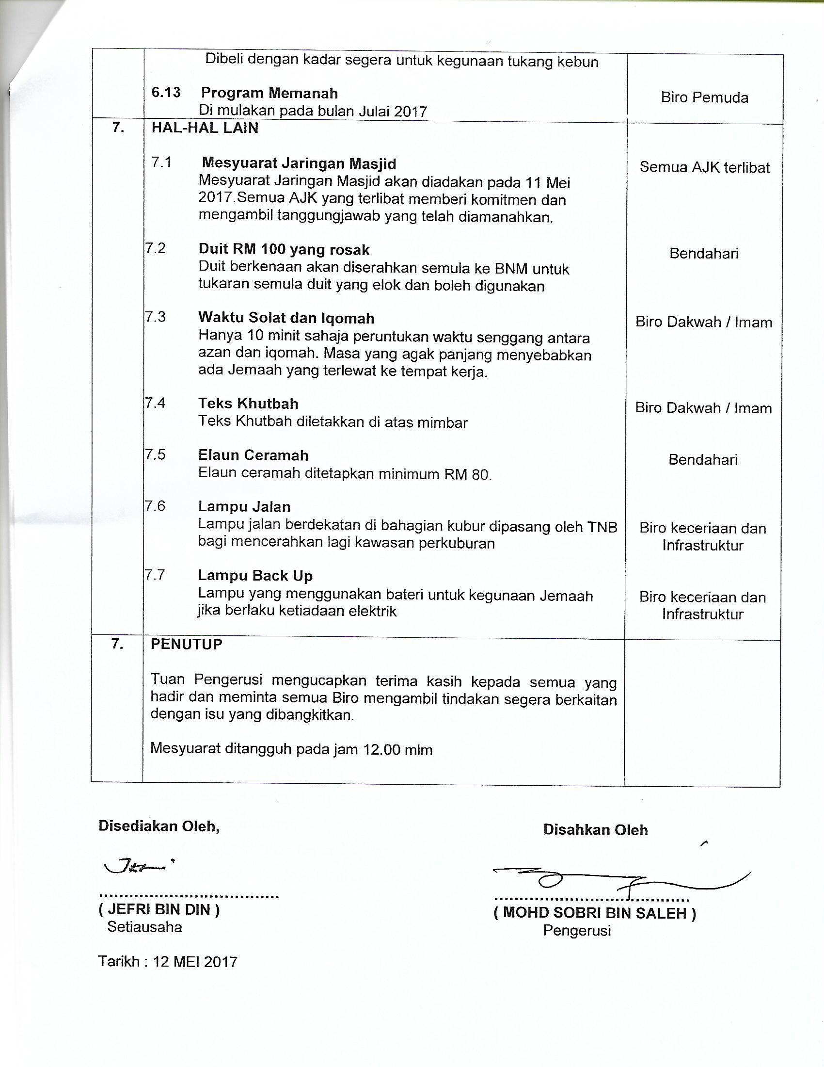

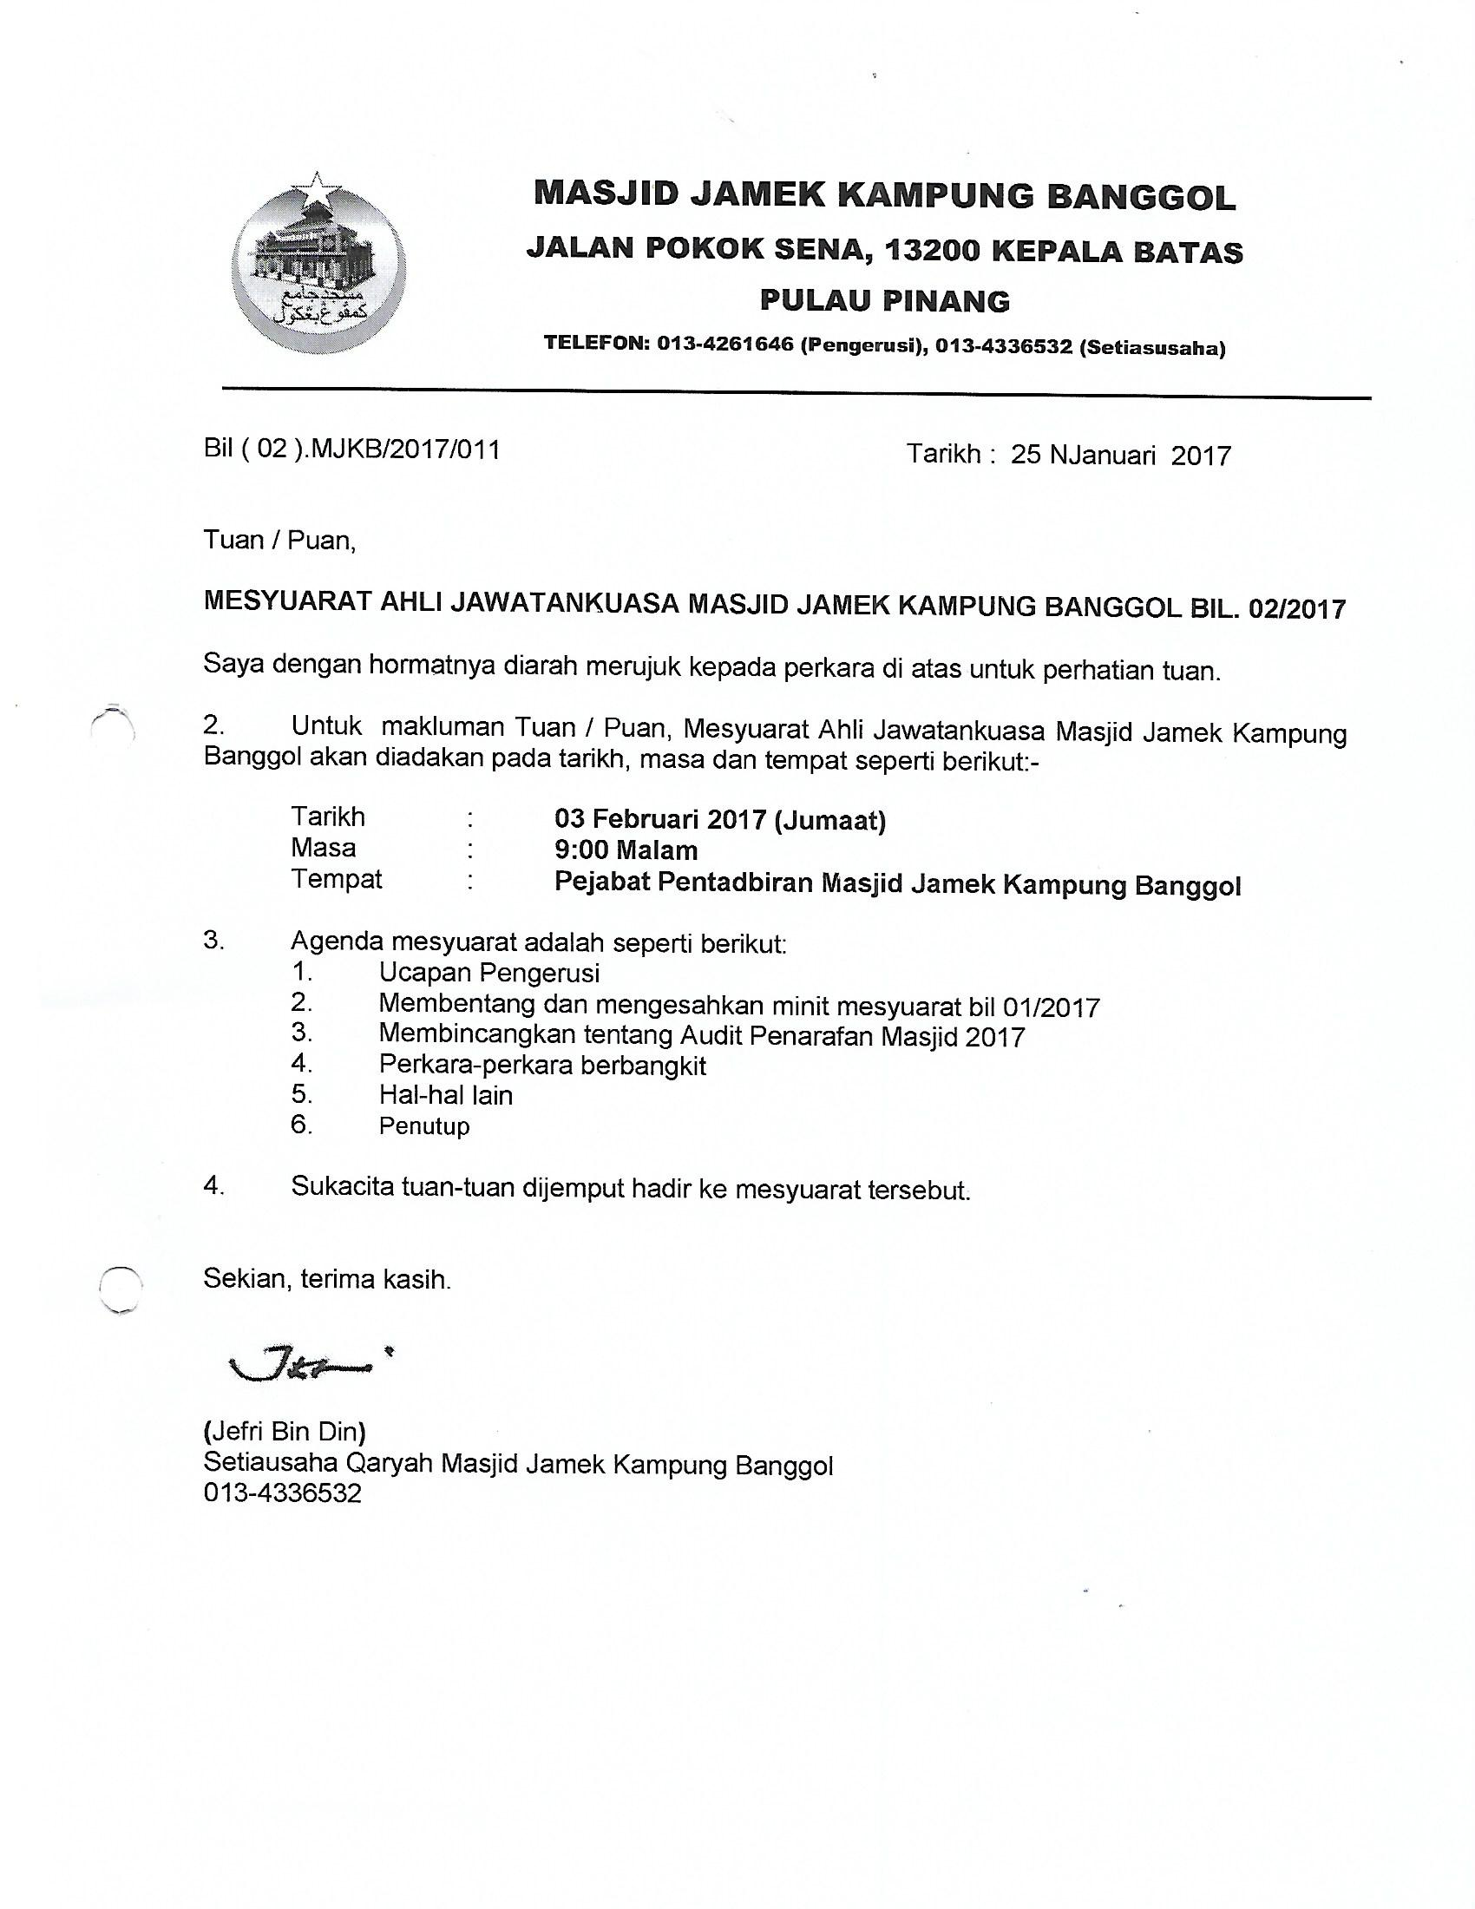

**……………………………… …………………………………**

**( JEFRI BIN DIN ) ( MOHD SOBRI BIN SALEH )**

Setiausaha Pengerusi

Tarikh : 12 Julai 2017